
PŘÍPRAVA NA VYUČOVACÍ HODINU

Příjmení a jméno studenta UJEP: Hrudková Diana
Studijní obor: Uč. ČJ SV pro SŠ navazující | Ročník: 1. | Zkratka předmětu: KBO/4148

Aktivita: Jazykové cvičení – skupinová analýza textu

Ročník: SŠ (2. – 4.)
(příp. i víceleté gymnázium či 9. ročník ZŠ)

Téma: (komunikační) záměr autora

Klíčová slova: skrytý záměr, otevřený záměr, funkce komunikace, stylistika, cíl, smysl

Stručný popis průběhu činnosti: Téma je nejprve představeno formou prezentace, při které žáci/studenti aktivně spolupracují (tj. odpovídají na otázky, uvádí příklady a formulují definici). Následně se rozdělí do skupin a vypracují úkoly k přiloženému textovému materiálu. Součástí je i konverzační aktivita, ke které dostanou kartičky. Skupiny se v průběhu práce vystřídají tak, aby byli všichni žáci/studenti seznámeni s dvěma verzemi textového materiálu. Na konci vyučovací hodiny se představí výsledky práce (tj. vyplněná tabulka v pracovním listu), zkontroluje se druhá část pracovního listu (tj. definice a funkce komunikačního záměru) a nakonec se do sešitů zapíše nebo nalepí shrnutí.

Průběh činnosti:

1) Učitel spustí prezentaci a představí téma. Na základě příkladů a aktivní spolupráce s učitelem žáci/studenti vytvoří definici záměru mluvčího. Následuje (stále prostřednictvím materiálů a příkladů v prezentaci) rozdělení funkcí komunikace a uvedení termínů „skrytý záměr“ a „otevřený záměr“.

2) Učitel zadá pokyny pro následující skupinovou práci a rozdělí žáky/studenty náhodně do čtyř skupin. Následně rozdá všem stejné pracovní listy (viz příloha č. 1) a textové materiály – rozdělené na „2 a 2“ (viz příloha č. 2 a 3).

3) Při skupinové práci mají žáci/studenti k dispozici pomocnou tabulku (viz příloha č. 4), podle které vyplňují tabulku v pracovním listu. Každá skupina má k dispozici jednu tabulku vytištěnou a jednu společnou, kterou učitel promítá v prezentaci. Zároveň učitel upozorní na to, že text 2 nemá z důvodu kopírování uvedený zdroj – originální noviny jsou k dispozici u učitele.

4) Učitel je při práci nápomocný, zároveň do skupin rozdává kartičky (viz příloha č. 5). Žáci/studenti, kteří mají splněné úkoly dřív, pracují s kartičkami – tj. předvedou krátkou ukázku komunikačního záměru z kartičky, který mají ostatní odhalit.

5) Po cca 10 minutách se žáci/studenti posunou k druhému textu (všechny materiály nechávají na místě). Přečtou si text i odpovědi v tabulce a krátce diskutují nad tím, v čem je text jiný. Případně doplní či opraví jinak barevnou tužkou odpovědi spolužáků. Činnost dohromady trvá 15–25 minut. Učitel ukončí skupinovou práci a žáci/studenti se vrací na své původní místo.

6) Učitel zvolí vždy jednoho člena skupiny (tzn. připraveni představit práci musí být všichni členové), který shrne výsledky práce za celou skupinu. Dochází ke společné diskuzi, kontrole správnosti definice a zhodnocení práce. Učitel na základě práce vysvětlí důležitost kritického zhodnocení textů, zejm. mediálních. Zároveň uvede bližší informace o textech (tj. reklamní kampaň tabákového producenta, probíhající předvolební období do senátu apod.).

Přílohy:

Příloha č. 1
Pracovní list

Tabulka k textu*…

 | „otevřený záměr“  (co vidíme, čteme, co autor dává najevo) | „skrytý záměr“  (co je podle nás skutečnost)
kdo
co
komu
jak
proč
* V textu můžete některé části zvýraznit.

Co je komunikační záměr?

Proč je v komunikaci důležitý? Diskutujte ve skupině a napište 3 nejčastější odpovědi.

1.
2.
3.

Příloha č. 2
Text 1

VYVÍJÍME LEPŠÍ A USPOKOJIVÉ ALTERNATIVY PRO CO NEJVĚTŠÍ POČET KUŘÁKŮ

Realistický přístup k otázce veřejného zdraví
Světová zdravotnická organizace odhaduje, že v roce 2025 bude na světě více než miliarda kuřáků. Když se tolik lidí rozhodlo kouřit, měli by mít možnost volby méně škodlivé alternativy k cigaretám. Věříme, že můžeme ovlivnit veřejné zdraví tím, že nabízíme alternativy ke kouření cigaret.
To je důvod, proč investujeme vysoké částky do těch výrobků, které uspokojí dospělé kuřáky a přitom jsou méně rizikové než cigarety.
Investujeme finanční a lidské zdroje i čas do vývoje lepších alternativ pro kuřáky. Náš projekt pro inovace zahrnuje 4 produktové platformy, které vychází vstříc různým preferencím dospělých kuřáků a pomáhají jim ke změně.
Při prosazování naší vize produktů s nižším rizikem se snažíme i o to, aby přechod k nim v širokém měřítku byl viditelný co nejdříve. Výrazného přínosu pro veřejné zdraví můžeme dosáhnout pouze tehdy, když k méně škodlivým alternativám přejde velký počet dospělých kuřáků. Jsme přesvědčeni, že správná kombinace vládních opatření a iniciativ z komerční sféry výraznou měrou urychlí úsilí o snížení zdravotní zátěže z kouření.
Díky naší nabídce různých druhů potenciálně méně škodlivých produktů věříme, že přesvědčíme k rychlejšímu přechodu ještě větší počet kuřáků. Nejenže se tím zvýší náš podíl na trhu v této kategorii, ale bude to mít i pozitivní dopad na veřejné zdraví.

https://www.pmi.com/markets/czech-republic/cs/science-and-innovation

„TVRDÁ VĚDA A PŘÍSNÉ TESTOVÁNÍ“

Příloha č. 3
Text 2

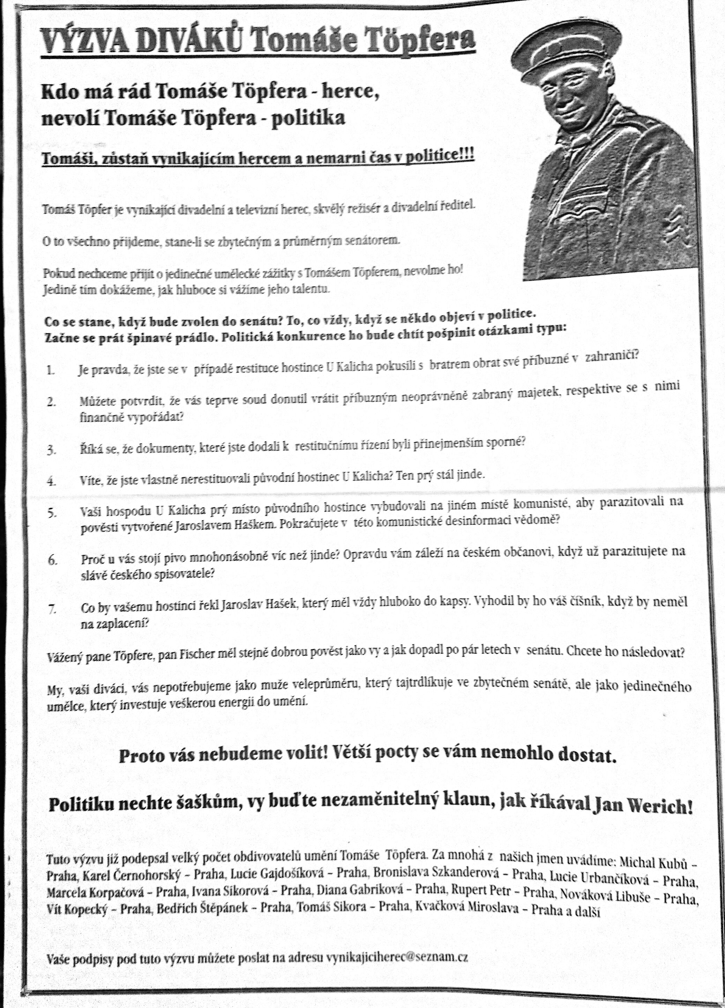

Příloha č. 4
Pomocná tabulka

https://www.jsns.cz/projekty/medialni-vzdelavani/materialy/5-klicovych-otazek-metodicka-koncepce
Aby nedošlo k porušení autorského zákona, nelze obrázky přímo vkládat do zveřejněného výukového materiálu.

Příloha č. 5
Kartičky

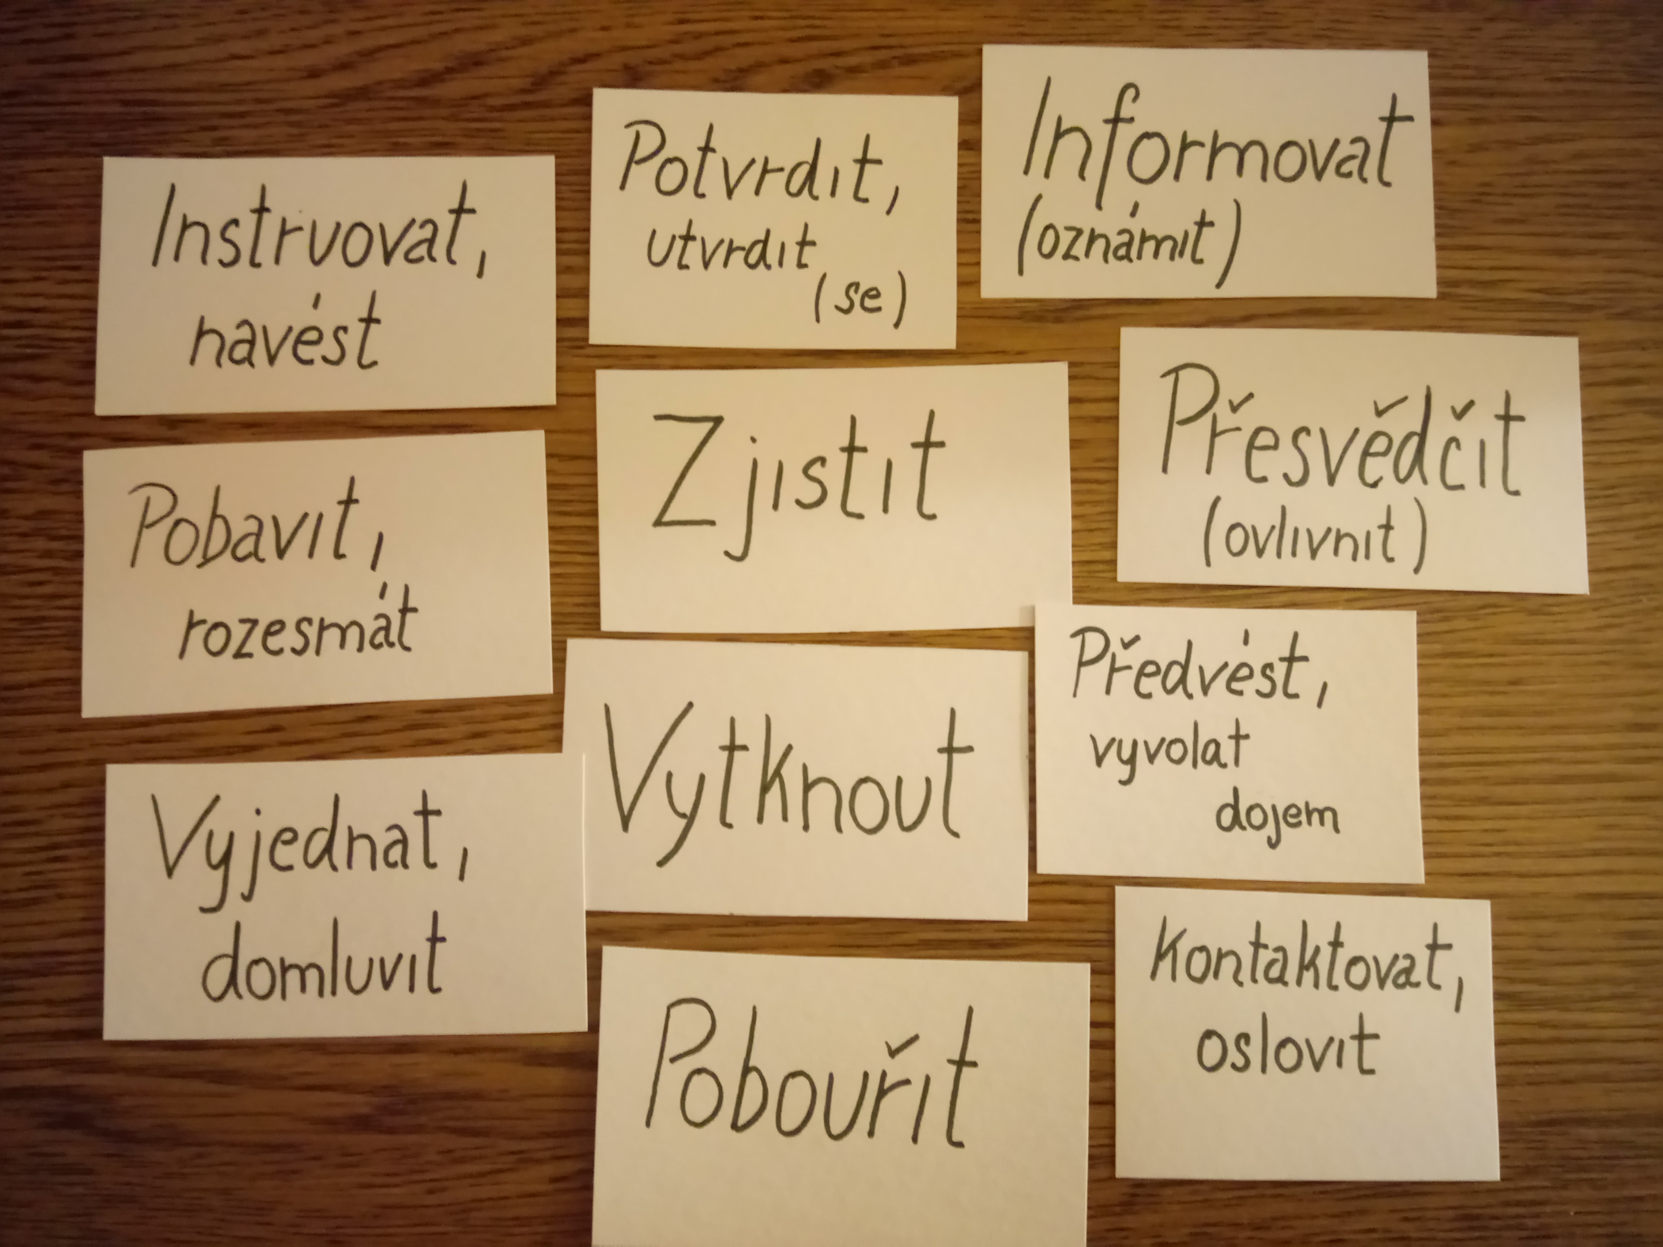
Zdroje:

ČAPEK, Robert. Moderní didaktika: lexikon výukových a hodnoticích metod. Praha: Grada, 2015. Pedagogika (Grada). (Deduktivní metody - str. 239)
ČECHOVÁ, Marie. Čeština - řeč a jazyk. 3., rozš. a upr. vyd. Praha: SPN - pedagogické nakladatelství, 2011.
ČECHOVÁ, Marie a Vlastimil STYBLÍK. Čeština a její vyučování: didaktika českého jazyka pro učitele základních a středních škol a studenty učitelství. Praha: SPN - pedagogické nakladatelství, 1998.
HIRSCHOVÁ, Milada. Pragmatika v češtině. Vyd. 2., V Karolinu 1., dopl. V Praze: Karolinum, 2013.

deník Metro (středa 11. října 2006)

Internetové zdroje:
https://www.jsns.cz/projekty/medialni-vzdelavani/materialy/5-klicovych-otazek-metodicka-koncepce
https://is.muni.cz/th/ycu6z/diplomova_prace.txt

